Creador c#

Creado por **Anders Hejilsberg** y su equipo

En un comienzo las versiones de C# iban agregando funcionalidades básicas o funcionalidades al core, luego llegaron versiones creando grandes bloques de funcionalidad y con el tiempo fue madurando el framework, entonces las nuevas versiones de C# lo que buscaban eran nuevas funcionalidades para escribir más rápido y amigable el código.

La versión 1.0 de C# era muy parecida a Java. A partir de la versión 2.0 empezaron a implementar nuevas ideas como los tipos parciales, métodos anónimos, iteradores entre otras cosas.

Para la versión 7.0 se incremento la velocidad de lanzamiento de una nueva versión, entonces empezaron a sacar C# 7.1, 7.2.

C# se pensó como una mejora al lenguaje C++, este lenguaje tiene su nombre por ser una mejora del lenguaje C, entonces llamar (C++)++ a C# hubiera quedado muy mal. Por ello se optó en llamarlo “C Sharp” que “Sharp “ significa inteligente, pero el símbolo de Sharp no es fácil de sacar con el teclado por ello se usa el signo #.

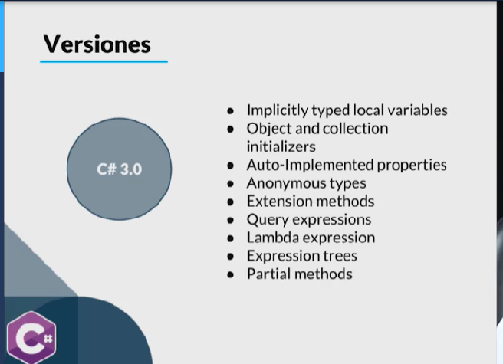

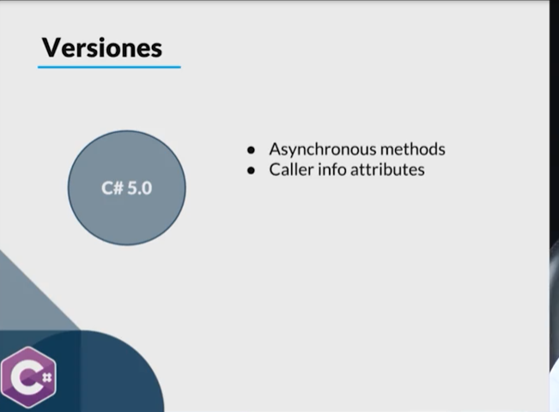

Palabras claves en el sistema operativo

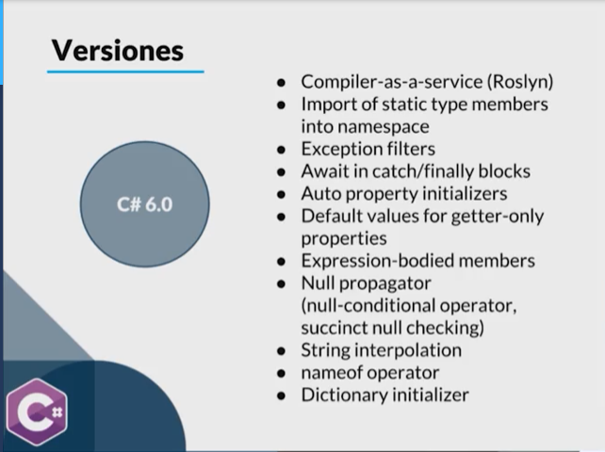

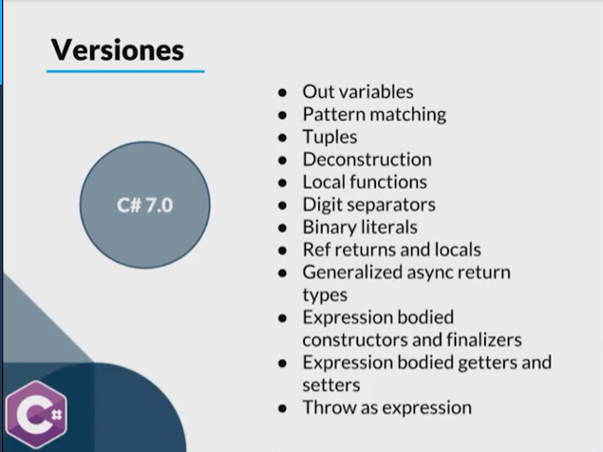

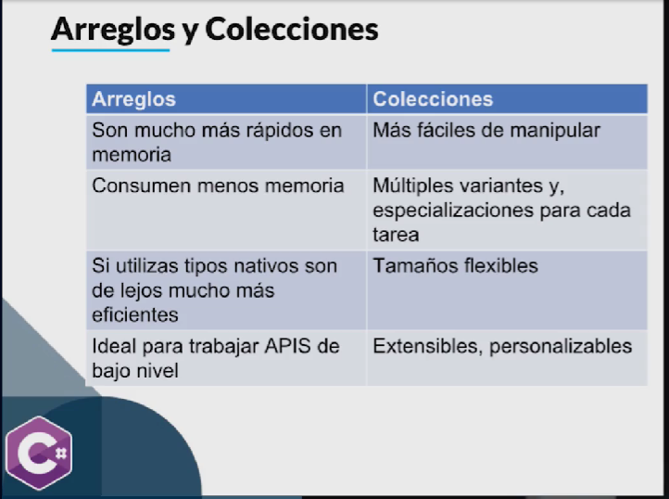

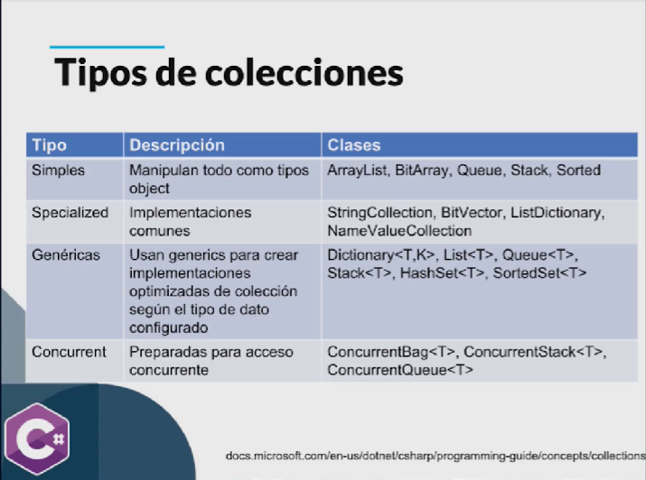

Formas de eliminar elementos de una colección

* Clear(). Elimina todos los elementos
* Remove(objeto). Elimina el objeto que se le pasa al método
* RemoveAll(Predicado). Elimina todos los objetos para los que el predicado devuelva true. El predicado es un método que recibe un elemento de la lista (instancia de un objeto), lo procesa, y regresa un valor booleano.
* RemoveAt(índice). Elimina el elemento con el índice llamado.
* RemoveRange(índice, cantidad). Elimina la cantidad especificada de elementos a partir del índice indicado.